**КРАСНОЯРСКИЙ КРАЙ**

**ГОРОДСКОЙ ОКРУГ ГОРОД БОРОДИНО КРАСНОЯРСКОГО КРАЯ**

**АДМИНИСТРАЦИЯ ГОРОДА БОРОДИНО**

**ПОСТАНОВЛЕНИЕ**

г. Бородино



О внесении изменений в постановление администрации города Бородино от 10.04.2023 № 167 «Об утверждении состава комиссии по делам несовершеннолетних и защите их прав»

В соответствии с Федеральным законом от 24.06.1999 № 120-ФЗ «Об основах системы профилактики безнадзорности и правонарушений несовершеннолетних», Примерным положением о комиссиях по делам несовершеннолетних и защите их прав, утвержденным Постановлением Правительства РФ от 06.11.2013 № 995, Законом Красноярского края от 31.10.2002 № 4-608 «О системе профилактики безнадзорности и правонарушений несовершеннолетних», руководствуясь Уставом города Бородино, ПОСТАНОВЛЯЮ:

1. Внести в постановление администрации города Бородино от 10.04.2023 № 167 «Об утверждении состава комиссии по делам несовершеннолетних и защите их прав» с изменениями, внесенными постановлениями от 16.11.2023 № 748, от 27.05.2024 № 360, от 14.06.2024 № 430, от 25.10.2024 № 706-пр, от 04.12.2024 № 838-пр, от 06.02.2025 № 67-Пр, от 07.05.2025 № 230-Пр следующие изменения:

1.1. Изложить приложение в новой редакции согласно приложению к настоящему постановлению.

2. Контроль за исполнением постановления возложить на заместителя главы города А.А. Морозова.

3. Обнародовать настоящее решение в газете «Бородинский вестник» и разместить на официальном сайте городского округа города Бородино Красноярского края в информационно-телекоммуникационной сети интернет (www.borodino24.gosuslugi.ru).

4. Настоящее постановление вступает в силу со дня его официального опубликования (обнародования).

Глава города Бородино А.Ф. Веретенников

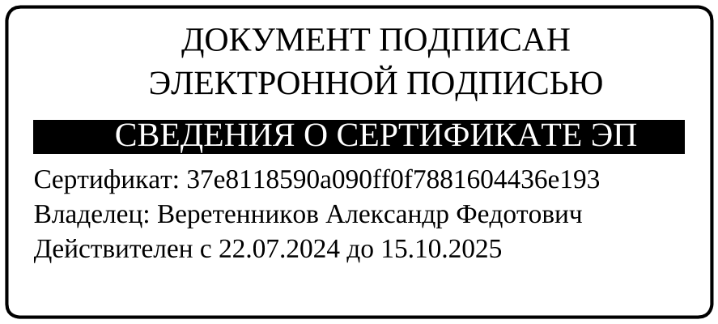

Жбанова

4-51-04

Приложение

к постановлению администрации города Бородино

от 03.07.2025 № 335

Приложение

к постановлению администрации города Бородино от 10.04.2023 № 167

**СОСТАВ КОМИССИИ ПО ДЕЛАМ НЕСОВЕРШЕННОЛЕТНИХ**

**И ЗАЩИТЕ ИХ ПРАВ**

|  |  |
| --- | --- |
| Морозов А.А. | Заместитель Главы города Бородино, председатель комиссии |
| Иванина О.А. | Заместитель Главы города Бородино по общественно политической работе, заместитель председателя комиссии |
| Дворянчик А.В. | Временно исполняющий обязанности начальника Отдела образования администрации города Бородино, заместитель председателя комиссии |
| Жбанова С.К. | Ведущий специалист по обеспечению деятельности комиссии по делам несовершеннолетних и защите их прав, ответственный секретарь |
| **Члены комиссии:** |  |
| Позднякова Е.М. | Ведущий специалист по охране прав детей |
| Скляренко Н.М. | Директор КГКУ «Бородинский детский дом» |
| Рогов М.Г. | Главный врач КГБУЗ «Бородинская городская больница» |
| Каменских С.И. | Заместитель главного врача «Бородинская городская больница» по МЧ |
| Щербенюк Я.С. | Директор КГБУ «Центр занятости населения города Бородино» |
| Белкина Т.Н. | Директор КГБУ СО «  Заведующая отделением социальной помощи семье и детям КГБУ СО «Комплексный центр социального обслуживания населения «Бородинский» |
| Кузьмичева И.В. | Директор МКУ «Многопрофильный молодежный центр» |
| Максимова А.А. | Руководитель отдела культуры, спорта, молодежной политики и информационного обеспечения администрации города Бородино |
| Тихончук Ю. А. | Заместитель начальника УУПиПДН, начальник ПДН ОУУиПДН МО МВД России «Бородинский» |
| Прудько К.А. | Заместитель начальника полиции по охране общественного порядка МО МВД России «Бородинский» |
| Данилов В.А.  Темнова А.В. | Член местной общественной организации ветеранов (пенсионеров) войны, труда, вооруженных сил и правоохранительных органов города Бородино  Куратор Общероссийского общественно-государственного Российского движения детей и молодежи «Движение первых» по г. Бородино |
| Безруков Л.Л. | Начальник Рыбинского МФ ФКУ УИИ ГУФСИН России по Красноярскому краю |
| Батяшова Н.В. | Директор АНО Центр поддержки общественных инициатив «Территория Бородино» |